Министерство образования и науки Российской Федерации Федеральное агентство по образованию Федеральное государственное бюджетное образовательное учреждение высшего образования «Вятский государственный университет»

Факультет автоматики и вычислительной техники

Кафедра электронных вычислительных машин

Лабораторная работа №8

по курсу «Высокопроизводительные вычислительные комплексы»

Выполнил студент группы ИВТ-41______________/Птахова А.М/

Проверил доцент кафедры ЭВМ ______________/Мельцов В.Ю./

Киров 2023

1. Цель

Цель данной лабораторной работы состоит в получении практических навыков выполнения параллельных программ на кластере.

2. Задание

Имеется файл данных SRTM. Каждый файл представляет собой последовательность 16-разрядных целых чисел, задающих высоту каждой ячейки в метрах, расположенных с запада на восток, а затем с севера на юг. Каждый фрагмент данных продолжительностью 3 угловых секунды содержит 1442401 целое число, представляющее сетку размером 1201 ×1201. Необходимо сгенерировать тайлы для каждого значения высоты.

Под генерацией тайла подразумевается закрашивание его в цвет, соответствующий его высоте. Цвет вычисляется при помощи интерполяции по методу ближайшего соседа.

Этот метод подразумевает, что выбираются несколько значений высот, которые будут являться границами. Для каждого такого значения задается цвет. Далее считывается значение высоты из файла. Для того, чтобы вычислить значение цвета, соответствующей этой высоте, необходимо выполнить следующие действия:

1) определить между какими заданными границами высотами располагается полученная высота

2) вычислить коэффициент «отдаленности»:

p = (h-h1)/(h2-h1), где

h – полученная высота;

h1 – нижняя граница интервала высот;  
 h2 – верхняя граница интервала высот;

3) вычислить значения цвета

r = (1-p)*r1+p*r2

g = (1-p)*g1+p*g2

b = (1-p)*b1+p*b2

r2, g2, b2 – цвет для верхней границы интервала высот

r1, g1, b1 – цвет для нижней границы интервала высот

Дополнительно стоит отметить, что обрабатывать файл нужно сверху вниз. Это позволит уменьшить время обработки за счет отсутствия синхронизации между процессами. При этом одному протоку следует отдавать по 5 столбцов, потому что разбиение в файле по x равно 3 арксекунды, а в тайле по х содержится 15 арксекунд.

3. Результаты выполнения

В ходе выполнения лабораторной работы, написанная программа запускалась на различном числе ядер и для различного количества файлов. Результаты экспериментов представлены в таблице 1., и зависимость времени выполнения от размера данных.

Таблица 1

|  |  |  |  |  |  |
| --- | --- | --- | --- | --- | --- |
|  | Кол-во ядер | | | | |
| Кол-во файлов (размер матрицы) | 1 | 2 | 4 | 6 | 12 |
| 1(1201х1201) | 3,2 ч | 2 ч | 1,53 ч | 1,12 ч | 1,08 ч |
| 2 (2402х2402) | 7,1 ч | 4,4 ч | 3,21 ч | 2,57 ч | 2,41 ч |
| 3(3603х3603) | 11 ч | 6 ч | 5,1 ч | 4,20 ч | 4,02 ч |
| 4(4804х4804) | 13,2 ч | 7 ч | 6,4 ч | 5,09 ч | 4,57 ч |

На рисунке 1 представлен график зависимости времени выполнения от количества ядер

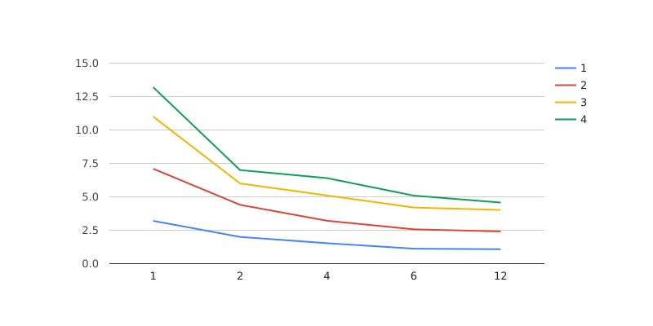

Рисунок 1 – График зависимости времени от количества ядер

На рисунке 2 представлен график зависимости времени от объема вычислений

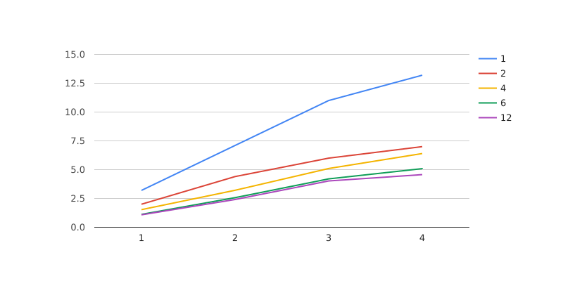

Рисунок 2 – График зависимости времени от объема вычислений

На рисунке 3 представлен график зависимости времени от равномерного увеличения кол-ва ядер и объема вычислений

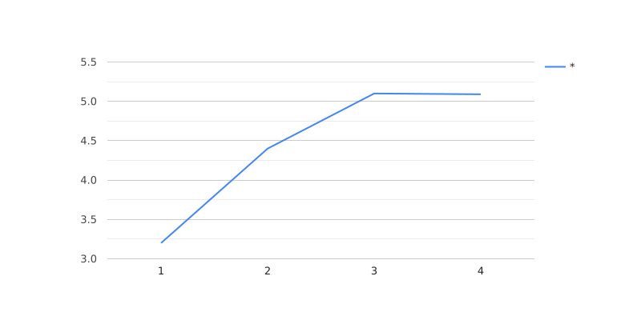

Рисунок 3 – График зависимости времени от равномерного увеличения кол-ва ядер и объема вычислений

4. Выводы:

1) При увеличении кол-ва ядер в n раз программа не выполнится в n раз быстрее. На это оказывают влияние накладные расходы: передача данных, чтение данных из файлов, организация вычислений.

2) При увеличении объема вычислений в n раз время выполнения программы увеличивается больше, чем в n раз. Это также связано с накладными расходами: передача данных, чтение данных из файлов, организация вычислений.

3) При равномерном увеличении объема операций и кол-ва ядер время программы изменяется. На это также оказывают влияние накладные расходы.